ISOLATO 4 UNITA’ EDILIZIA 04

Tipo edilizio Descrizione del tipo edilizio Note

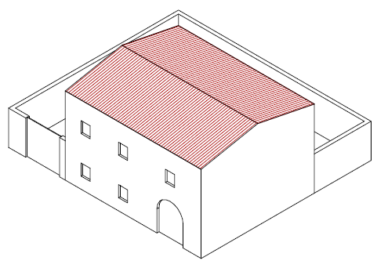

Tipo edilizio X – Edificio su fronte strada, su due livelli, la cui area di sedime occupa gran parte della superficie della UE

Ue | Codice | Caratteristiche | Interventi |  | Specifiche prescrizioni | Oggetto intervento
4.04 | 1 | - recente, non coerente con il contesto tipologico costruttivo storico tradizionale |  | - manutenzione ordinaria, manutenzione straordinaria, ristrutturazione edilizia, demolizioni, eliminazione di elementi fortemente in contrasto con le tipologie costruttive e decorative di contesto, variazione della destinazione d'uso | rimozione placcaggio dal basamento dell'edificio e sostituzione con un rivestimento in pietra locale con taglio e posa regolare ovvero con finitura ad intonaco tinteggiato. | facciata
 |  |  |  |  | sostituzione della ringhiera parapetto con un parapetto cieco in muratura | facciata
 |  |  |  |  | tinteggiatura e finitura dei prospetti secondo le indicazioni cromatiche riportate nell'Abaco dei colori | facciata
 |  |  |  |  | rinnovo e tinteggiatura infissi in legno esistenti secondo le indicazioni cromatiche dell'Amministrazione comunale | infissi
 |  |  |  |  | rimozione elementi oscuranti eccessivamente degradati o non compatibili con i materiali ed i caratteri costruttivi tradizionali | infissi
 |  |  |  |  | posa in opera di elementi oscuranti in legno tinteggiato tipo persiana o scuri, secondo le indicazioni riportate nell'Abaco degli elementi costruttivi | infissi
 |  |  |  |  | sostituzione del sistema di scolo delle acque meteoriche con un sistema compatibile con le caratteristiche costruttive tradizionali | impianti
 |  |  |  |  | rimozione cavi e impianti elettrici, telefonici, televisivi ed antintrusione dai prospetti dei corpi di fabbrica e dei fabbricati accessori, dai muri su fronte strada | impianti
 |  |  |  |  | rimozione unità esterne dai prospetti principali e conseguente ricollocazione nei prospetti secondari, non visibili dalla pubblica via ovvero sostituzione dell'impianto di climatizzazione con uno sprovvisto di unità esterne | impianti
4.04 | 2 | - spazi aperti |  |  | garantire una superficie permeabile pari al 100% della superficie libera | suolo
 |  |  |  |  | rimozione recinzione a giorno | confini
 |  |  |  |  | tinteggiatura e finitura del muro di confine secondo le indicazioni cromatiche riportate nell'Abaco dei colori | confini
 |  |  |  |  | finitura superiore del muro di confine con un corso longitudinale di tavelle piene in cotto o intonaco tinteggiato, adeguatamente rinforzato per resistere agli agenti atmosferici ed alle escursioni termiche | confini
 |  |  |  |  | rimozione cancello d'ingresso eccessivamente degradato o non compatibile, per materiali e caratteristiche formali, con i caratteri costruttivi tradizionali | confini
 |  |  |  |  | posa in opera di cancello o portale con caratteristiche formali compatibili con le indicazioni dell'Abaco degli elementi costruttivi | confini

